PEDIDO DE PROVIDÊNCIA Nº /2023

Excelentíssimo Senhor Presidente, Excelentíssimo Senhores Vereadores

O Vereador, no uso das prerrogativas que lhe são pertinentes através do Regimento Interno desta Casa Legislativa, ouvida a Casa e após os trâmites regimentais, seja enviada correspondência na pessoa do Excelentíssimo Prefeito Municipal Sr. Duílio de Castro Faria, para QUE SEJA ENCAMINHADO PEDIDO DE PROVIDÊNCIAS À SECRETARIA MUNICIPAL DE OBRAS PARA TAPAR OS BURACOS EXISTENTES NA RUA INHAÚMA, ALTURA DO Nº 1.586, BAIRRO SÃO DIMAS.

JUSTIFICATIVA

A referida via necessita de providências para manutenção, de forma a reduzir os transtornos aos motoristas que transitam pelo local e aos moradores.
Assim, dada a relevância e necessidade das providências, encaminho para apreciação e medidas urgentes.

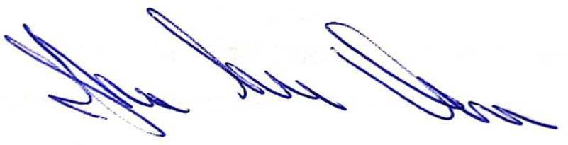
Sete Lagoas, 27 de fevereiro de 2023.
Veredor Janderson Avelar – MDB

